|  |  |
| --- | --- |
| **Φύλλο εργασίας Όγκος** |  |

**1.** Ότανμετράμε τον **Όγκο**ενός υλικού σώματος*,* εκτιμούμε το χώρο που καταλαμβάνει αυτό το υλικό σώμα. Ο Όγκος παριστάνεται σύντομα με το σύμβολο **V** και μετριέται σε κυβικά μέτρα (**m3**) και σε κυβικά εκατοστά (**cm3**)ή **mL** (*το προφέρουμε εμελ*) . Άλλη γνωστή μονάδα είναι το κυβικο δεκατόμετρο (**dm3**)ή λίτρο ( **L**).

|  |  |  |
| --- | --- | --- |
| **2. Μονάδες μέτρησης**  **1 κυβικό μέτρο (1m3)** | **1 λίτρο (1L)** | **1 χιλιοστόλιτρο** *ή εμελ* **(1mL)** |
| https://www.vanone.co.uk/wp-content/uploads/2014/04/removals-1-cubic-metre-van-351x253.jpg | http://mc142.uib.es:8080/rid=1H7P0J794-1K29DGX-X8/envase-de-1-litro-de-pvc-translucido-con-tapa-plastico-218043z0.jpg | http://www.gompels.co.uk/images/P/64568.jpg |

Το περιεχόμενο 1000 μπουκαλιών όπως αυτό του δεύτερου σχήματος, χωράει μέσα σε δεξαμενή που έχει όγκο όσο όλα τα κιβώτια του πρώτου σχήματος. Άρα,

**1m3**= …….…… **L**

Για να γεμίσει το προηγούμενο μπουκάλι με νερό, πρέπει να μεταφέρεις νερό με γεμάτη τη σύριγγα, 1000 φορές. Άρα, **1L**= …………..… **mL**

Πόσα **mL** περιέχει όγκος **1 m3 1m3**= ………………………………………..……. **mL**

*(Η μονάδα όγκου mL, είναι ισοδύναμη με τη μονάδα cm3 (κυβικό εκατοστό) και η μονάδα όγκου 1 L είναι ισοδύναμη με τη μονάδα dm3(κυβικό δεκατόμετρο))*

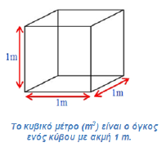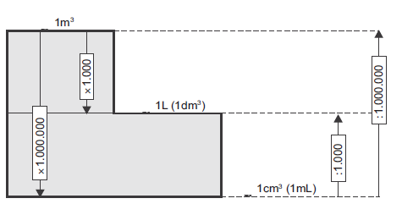

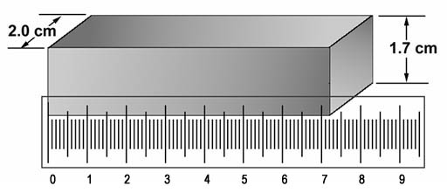**3.**Αν ένα στερεό έχει συγκεκριμένο γεωμετρικό σχήμα για να υπολογίσουμε τον όγκο του χρησιμοποιούμε τον αντίστοιχο μαθηματικό τύπο. Στο διπλανό σχήμα περιγράφεται ο αριθμητικός υπολογισμός του όγκου στερεών με παράλληλες πλευρές.

Μελέτησε το σχήμα.

Να γράψεις πόσο είναι το πλάτος του: *πλάτος = ………. cm*

Να γράψεις πόσο είναι το ύψος του: ύψος *= ………. cm*

Να εκτιμήσεις πόσο είναι το μήκος του: μήκος = ……… cm

Να υπολογίσεις τον όγκο του (*σε mL*), αν ο όγκος αυτού του στερεού προκύπτει από τη σχέση: *Όγκος = μήκος x πλάτος x ύψος*  **V** = *……….….* x *……….…* x *……….…….* = *…………………….*

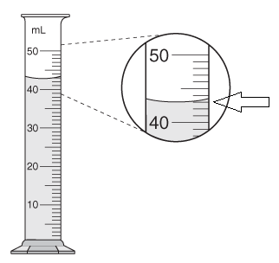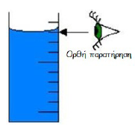**4.** Η μέτρηση των όγκων των υγρών γίνεται με τον **ογκομετρικό κύλινδρο**, που φαίνεται στο διπλανό σχήμα. Το βέλος στη μεγέθυνση δείχνει πώς πρέπει να διαβάζεις τον όγκο του υγρού που περιέχει ο κύλινδρος. Διαβάζουμε την ένδειξη στον ογκομετρικό σωλήνα στο επίπεδο των ματιών. Για την μέτρηση διαβάζουμε την ένδειξη στο κάτω μέρος της καμπύλης.

Μελέτησε τον ογκομετρικό κύλινδρο: Ποια είναι η μονάδα της κλίμακας; *……………* Ποια είναι η μέγιστη τιμή που μπορεί να μετρήσει; *………….* Επίσης, ποια είναι η ελάχιστη τιμή; *…………………*

**5.** Παρατήρησε τα κουτιά του πρώτου σχήματος της προηγούμενης σελίδας, που όλα μαζί έχουν όγκο 1m3. Αν διπλασιαστεί η κάθε πλευρά ενός κυβικού κουτιού τι παθαίνει ο όγκος του;

Διπλασιάζεται (x2) 🞎, Τετραπλασιάζεται (2x2) 🞎, Οκταπλασιάζεται (2x2x2) 🞎

**6.** **Μέτρηση όγκου υγρού σώματος.** Διαθέτεις ένα κενό μπουκαλάκι, έναν ογκομετρικό κύλινδρο και νερό βρύσης. Περίγραψε μια πειραματική διαδικασία για να μετρήσεις τη χωρητικότητα του μπουκαλιού.

...........................................................................................................................................................................................................................................................................................................................................................................................................................................................................................................................................................................................................................................................................................................................................................................................................................................................................................................................................................................................................................................................................

...............................................................................................................................................................................

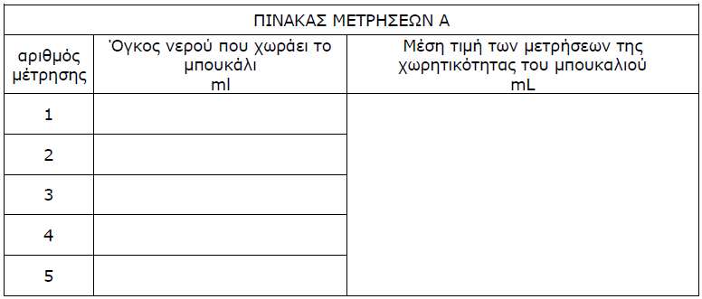

**7.** **Μέτρηση όγκου στερεού σώματος ακανόνιστου σχήματος.** Διαθέτεις έναν ογκομετρικό κύλινδρο, ένα κομμάτι πλαστελίνης, νήμα και νερό. Περίγραψε μια πειραματική διαδικασία για να μετρήσεις τον όγκο του κομματιού πλαστελίνης.

........................................................................................................................................................................................................................................................................................................................................................................................................................................................................................................................................................................................................................................................................................................................................................................................................................................................................................................................................................................................................................................................................................................................................................................................................................................................................................................................................................................................

Μέτρησε τον όγκο του κομματιού της πλαστελίνης και κατάγραψε τη μέτρησή σου στην 1η γραμμή του πίνακα μετρήσεων Β. Επανάλαβε την ίδια διαδικασία ακόμα 4 φορές και συμπλήρωσε τον πίνακα μετρήσεων. Υπολόγισε τη μέση τιμή των τιμών του όγκου της πλαστελίνης που βρήκες και κατάγραψέ τη στον πίνακα Β.

ΠΙΝΑΚΑΣ ΜΕΤΡΗΣΕΩΝ Β

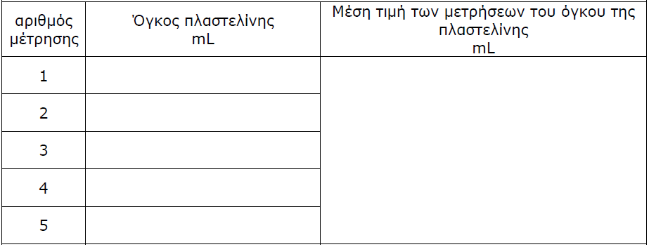

**8.** Συμπληρώστε τα παρακάτω κενά:

α. Ο όγκος ενός σώματος εκφράζει το μέρος του .................................. που .................................. αυτό το σώμα. Όπως το μήκος και η επιφάνεια, έτσι και ο όγκος είναι ένα .......................... μέγεθος. Ο όγκος συμβολίζεται με το γράμμα ....... .

Β. Τα στερεά και τα υγρά σώματα έχουν ............................. όγκο. Τα αέρια ................ έχουν ορισμένο ..............................

γ. Η βασική μονάδα μέτρησης του όγκου είναι το κυβικό ............... . Τον όγκο ενός σώματος τον μετράμε .............................. τον με έναν όγκο που έχουμε επιλέξει ως ............................... μέτρησης.

**9.** Να κάνεις τις παρακάτω μετατροπές:

a. 2 m3=……………………………………………………………………….. L β. 0.04 m3= ………....................................……………mL γ. 0.8L=……….............................................……………..cm3 δ.5000 L=…………………………………………………………..m3ε. 7000 mL=…………………………………………….………….L

**10.** Η στάθμη του νερού σε έναν ογκομετρικό σωλήνα βρίσκεται στην ένδειξη 60 mL. Ρίχνουμε μια πέτρα μέσα στον ογκομετρικό σωλήνα και η στάθμη του νερού ανέρχεται στην ένδειξη 80 mL. Να υπολογίσεις τον όγκο της πέτρας: α. σε mL β. σε dm3

**11.** Η στάθμη του νερού σε έναν ογκομετρικό σωλήνα βρίσκεται στην ένδειξη 40 mL. Ρίχνουμε μέσα στον ογκομετρικό σωλήνα ένα μεταλλικό κύβο ακμής α = 2 cm. Σε ποια ένδειξη θα ανέλθει η στάθμη του νερού;

**12.** Έχουμε μια δεξαμενή με νερό σε σχήμα ορθογώνιου παραλληλεπιπέδου με διαστάσεις 2mx3mx1 m. Θέλουμε να βάλουμε το νερό σε βαρέλια όγκου 300 λίτρα το καθένα και μετά να γεμίσουμε μπουκάλια όγκου 0,75 λίτρα το καθένα. Πόσα βαρέλια θα γεμίσουμε; Πόσα μπουκάλια θα χρειαστούν;

**13.** Διαθέτεις έναν ογκομετρικό σωλήνα βαθμονομημένο σε cm3 (mL) και ένα κουτί με σκάγια. Πώς μπορείς με αυτόν τον ογκομετρικό σωλήνα να προσδιορίσεις τον όγκο κάθε σκαγιού; **Σημ.** Διαθέτουμε ογκομετρικό κύλινδρο βαθμονομημένο ανά 1 mL .Τα σκάγια είναι μικρά σφαιρίδια με όγκο μικρότερο του1 mL.

**14.** Να συμπληρώσεις τον πίνακα με την μονάδα μέτρησης όγκου που ταιριάζει καλύτερα σε κάθε μέτρηση.

|  |  |  |
| --- | --- | --- |
| Αντικείμενο | μέτρηση | Μονάδα |
| βαλίτσα | 100 |  |
| Μπουκάλι αναψυκτικό | 330 |  |
| Το αίμα στον οργανισμό μας | 5 |  |
| Το νερό σε λογαριασμό της ευδαπ | 30 |  |
| Μπουκάλι γάλα | 1 |  |
| Πορτμπαγκαζ αυτοκινήτου | 400 |  |

Φασουλόπουλος Γιώργος υλικονετ

Φυσική Β΄γυμνασίου ΙΤΥΕ ΔιόφαντοςΑντωνίου

Γρηγορίου-Παπαγεωργίου φυσική Α΄ Γυμνασίου

Σαρηγιάννης φυσικη Α΄Γυμνασίου